Φύλλο Εργασίας 1

**ΔΡΑΣΤΗΡΙΟΤΗΤΑ** : ΖΑΡΙΑ

**ΠΕΡΙΓΡΑΦΗ ΕΦΑΡΜΟΓΗΣ**

Θα κατασκευάσουμε μια εφαρμογή που θα δίνει τη δυνατότητα στον χρήστη της να ρίχνει δύο ζάρια με το πάτημα ενός κουμπιού, όπως ακριβώς και στο τάβλι. Το περιβάλλον της εφαρμογής μας θα μοιάζει με το παρακάτω.

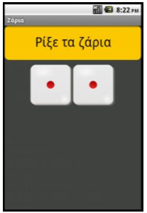

**Βήμα 1: Δημιουργία νέου έργου στο App Inventor**

1. Επισκεπτόμαστε τη σελίδα του ΜΙΤ για το App Inventor <http://appinventor.mit.edu/> και κάνουμε “Create”

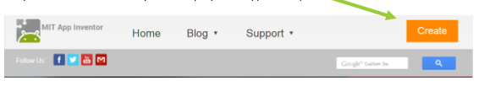

… ή πληκτρολογούμε τη διεύθυνση <http://ai2.appinventor.mit.edu/> για απευθείας μετάβαση στο περιβάλλον δημιουργίας εφαρμογών.

1. Εμφανίζεται η σελίδα για σύνδεση στο λογαριασμό που έχουμε στη Google όπου δίνουμε τα στοιχεία του λογαριασμού μας και πατάμε “Sign In” (Σύνδεση).
2. Στη συνέχεια, κάνουμε κλικ στο κουμπί “New Project” (Νέο έργο).

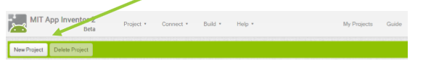

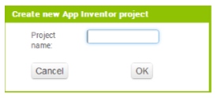Στο παράθυρο που εμφανίζεται καταχωρούμε το όνομα της εφαρμογής μας, το οποίο θα είναι RollDice και πατάμε ΟΚ.

**Υπενθύμιση**: το όνομα της εφαρμογής φροντίζουμε να αποτελείται από λατινικούς χαρακτήρες και να μην περιέχει κενά ή άλλα σημεία στίξης εκτός από την κάτω παύλα (_).

**Designer: Γραφικό Περιβάλλον Εφαρμογής**

Αρχικά, βρισκόμαστε στην ενότητα Designer, στην οποία σχεδιάζουμε τη διεπαφή (interface) της εφαρμογής μας, προσθέτοντας τα απαραίτητα αντικείμενα-συστατικά (components) και ορίζοντας ιδιότητες (properties) για αυτά.

**Βήμα 2: Μεταφόρτωση αρχείων στο App Inventor**

Θα χρειαστούμε κάποιες εικόνες για τα ζάρια και έναν ήχο για το ρίξιμο των ζαριών.

Επισκεπτόμαστε το σύνδεσμο . Μπαίνουμε στο φάκελο RollDice και κατεβάζουμε στον υπολογιστή μας (στον φάκελο Λήψεις-Downloads) κάθε αρχείο του φακέλου αυτού.

Επιστρέφουμε στο έργο μας και στη συνέχεια κάνουμε κλικ στο κουμπί “Upload File…” στην περιοχή Media

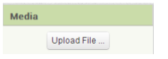

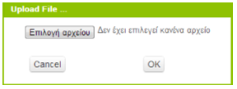και από το παράθυρο διαλόγου που εμφανίζεται, κάνουμε κλικ στο «Επιλογή Αρχείου» και επιλέγουμε ένα ένα τα προηγούμενα αρχεία για να τα μεταφορτώσουμε στο App Inventor.

**Βήμα 3: Εισαγωγή αντικειμένων στην περιοχή σχεδίασης**

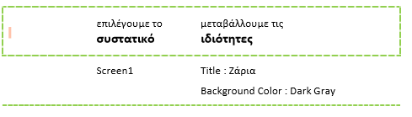Μέχρι στιγμής, το μοναδικό αντικείμενο της εφαρμογής είναι η οθόνη (Screen1). Προτού προσθέσουμε στο έργο μας τα απαραίτητα αρχεία, καθώς και επιπλέον αντικείμενα που θα χρειαστούμε, θα τροποποιήσουμε ορισμένες ιδιότητες της οθόνης, που βρίσκονται στο πλαίσιο Properties, ως εξής:

**component**

**properties**

Στη συνέχεια εισάγουμε στο έργο μας τα απαραίτητα αντικείμενα.

Η διαδικασία που πρέπει να ακολουθήσουμε, είναι να επιλέγουμε τα αντικείμενα που μας χρειάζονται από την εκάστοτε ομάδα της παλέτας (Palette) αριστερά και να τα αποθέτουμε στην οθόνη, όπως ενδεικτικά περιγράφεται στην παρακάτω εικόνα.

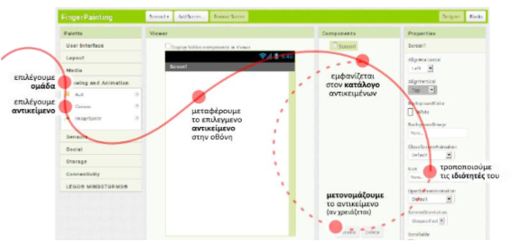

Η εφαρμογή που θα φτιάξουμε θα αποτελείται από τα παρακάτω αντικείμενα :

* από την ομάδα **User Interface**: ένα αντικείμενο *Button*
* από την ομάδα **Layout**: ένα αντικείμενο *Horizontal Arrangement*
* από την ομάδα **User Interface**: δύο αντικείμενα *Image*
* από την ομάδα **Media**: ένα αντικείμενο *Sound*

Τα τοποθετούμε (drag and drop – σέρνω και ρίχνω) με την παραπάνω σειρά στην περιοχή σχεδίασης και φροντίζουμε τα αντικείμενα *Image* να τοποθετηθούν μέσα στο αντικείμενο *Horizontal Arrangement*.

Όταν ολοκληρωθεί αυτό το βήμα, η περιοχή σχεδίασης πρέπει να είναι όπως παρακάτω:

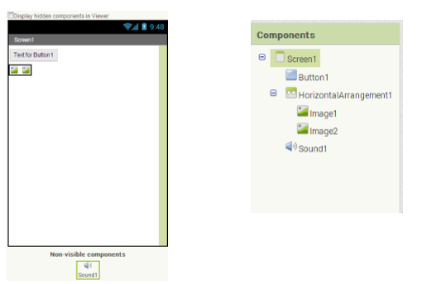

**Βήμα 4: Καθορισμός Ιδιοτήτων αντικειμένων**

Στη συνέχεια μετονομάζουμε τα αντικείμενα που έχουμε εισάγει στην εφαρμογή μας, ώστε να έχουν χαρακτηριστικά ονόματα και όχι button1, image1 κ.λπ. ώστε να τα αναγνωρίζουμε ευκολότερα.

Επιλέγουμε ένα αντικείμενο από την περιοχή των αντικειμένων (Components) και στη συνέχεια κάνουμε κλικ στο κουμπί Rename.

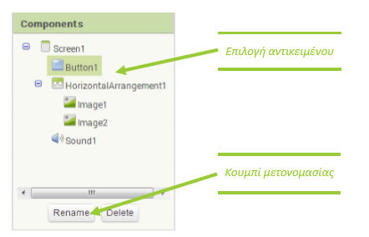

|  |
| --- |
| *!Τα ονόματα των αντικειμένων πρέπει να αποτελούνται από λατινικούς χαρακτήρες, αριθμούς ή κάτω παύλες, οπότε δεν μπορούμε να χρησιμοποιήσουμε π.χ. ελληνικούς χαρακτήρες ή κενά.* |

Μετονομάζουμε τα αντικείμενα, ώστε όταν ολοκληρωθεί η διαδικασία, να φαίνονται όπως στην παρακάτω εικόνα:

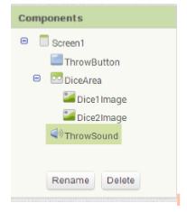

Στη συνέχεια θα καθορίσουμε κάποιες ιδιότητες (properties) που θα έχουν τα αντικείμενα (components) της εφαρμογής. Παρακάτω, φαίνονται αναλυτικά τα νέα ονόματα και οι ιδιότητες των αντικειμένων.

Για το αντικείμενο **ThrowButton** θα ορίσουμε τα εξής ιδιότητες:

* Background Color: Orange
* Font Size: 30
* Shape: rounded
* Text: Ρίξε τα ζάρια
* Width: Fill Parent
* Height: 80 (pixels)

Για το αντικείμενο **DiceArea** θα ορίσουμε τα εξής ιδιότητες:

* AlignHorizontal : Centre
* Width : Fill Parent
* Height : 100 pixels

Για το αντικείμενο **Dice1Image** θα ορίσουμε τα εξής ιδιότητες:

* Image Picture : 1.png

Για το αντικείμενο **Dice2Image** θα ορίσουμε τα εξής ιδιότητες:

* Image Picture : 1.png

Για το αντικείμενο **ThrowSound** θα ορίσουμε τα εξής ιδιότητες:

* Source : RollDiceSound.mp3

Η οθόνη της εφαρμογής, μετά και από τις παραπάνω αλλαγές, έχει διαμορφωθεί όπως στην εικόνα.

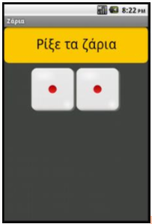

**Αποθηκεύστε το έργο σας πηγαίνοντας στο μενού Έργα (Projects) και πατήστε Αποθήκευση Έργου (Save Project).**

**Παρατηρήσεις**

Δοκιμάστε την εφαρμογή όπως την έχουμε δημιουργήσει μέχρι τώρα, με τον προσομοιωτή (emulator) ή από το κινητό σας με την εφαρμογή «**MIT AI2 Companion**». Για να δούμε το αποτέλεσμα της εφαρμογής με χρήση του προσομοιωτή, πρέπει πρώτα να ξεκινήσουμε τον “**aiStarter**” από την επιφάνεια εργασίας μας και έπειτα από το περιβάλλον του AppInventor που έχουμε δημιουργήσει το έργο μας πηγαίνουμε στο μενού Σύνδεση (Connect) και επιλέγουμε Προσομοιωτή (Emulator). Περιμένουμε μέχρι να ξεκινήσει ο προσομοιωτής (συνήθως χρειάζεται λίγο χρόνο μέχρι να ανοίξει).

Όταν ανοίξει ο προσομοιωτής και δείξει στην οθόνη το έργο σας πατήστε το κουμπί «Ρίξε τα ζάρια». Ανταποκρίνεται η εφαρμογή σας;

Αν **ΝΑΙ** γράψτε τι κάνει

………………………………………………………………………………………………………………………………………………………..

Αν **ΟΧΙ** γράψτε γιατί δεν ανταποκρίνεται

…………………………………………………………………………………………………………………………………………………………

**Φύλλο Εργασίας 2: Μέρος Α**

**Blocks: Συγγραφή προγράμματος**

Μέχρι στιγμής, στο παράθυρο σχεδίασης (Designer) έχουμε μεν σχεδιάσει την «οθόνη» της εφαρμογής μας, αλλά δεν έχουμε ορίσει καθόλου την συμπεριφορά της.

Μεταφερόμαστε στο παράθυρο συγγραφής προγράμματος **Blocks** (το κουμπί μετάβασης βρίσκεται πάνω δεξιά) για να συσχετίσουμε ενέργειες με γεγονότα και, ουσιαστικά, να προγραμματίσουμε, προσθέτοντας τις κατάλληλες εντολές.

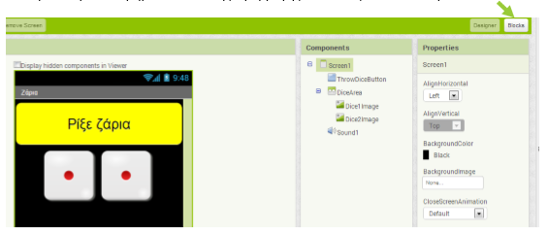

**Βήμα 1: Γεγονός - Άγγιγμα του κουμπιού «Ρίξε ζάρια»**

Το ρίξιμο των ζαριών θα ενεργοποιείται όταν ο χρήστης αγγίζει το κουμπί «Ρίξε ζάρια». Θα πρέπει να συνδέσουμε το γεγονός αυτό (το άγγιγμα του κουμπιού) με τις κατάλληλες ενέργειες.

Πρέπει, να τοποθετήσουμε στην περιοχή εντολών την κατάλληλη εντολή που θα «ανιχνεύει» το άγγιγμα του κουμπιού. Για κάθε πλακίδιο (block) που θέλουμε να προσθέσουμε την ανάλογη εντολή, το επιλέγουμε από την αντίστοιχη ομάδα και εμφανίζεται ένα πτυσσόμενο συρτάρι από το οποίο επιλέγουμε με drag and drop την εντολή που θέλουμε και τη ρίχνουμε στο χώρο σύνταξης του προγράμματος. Η διαδικασία μοιάζει, με εκείνη που ακολουθήσαμε για να προσθέσουμε αντικείμενα στην περιοχή σχεδίασης στο Βήμα 3 του 1ου φύλλου εργασίας και περιγράφεται ενδεικτικά στην παρακάτω εικόνα:

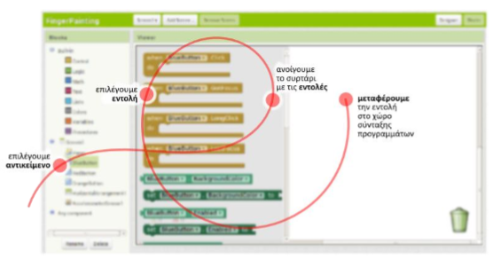

Στα αριστερά της οθόνης διακρίνουμε τρεις ομάδες πλακιδίων (blocks).

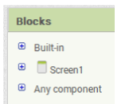

Πρώτα βρίσκουμε τα ενσωματωμένα (Built-in) πλακίδια, την λειτουργία των οποίων θα εξετάσουμε αργότερα και στη συνέχεια, βλέπουμε τα πλακίδια που αφορούν τα συγκεκριμένα αντικείμενα που έχουμε προσθέσει στην εφαρμογή μας(Screen1).

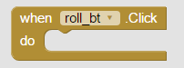Για το σκοπό μας (Όταν πατηθεί το κουμπί ThrowButton πρέπει να εκτελεστεί κάποια ενέργεια), επιλέγουμε το αντικείμενο ThrowButton από την αριστερή πλευρά της σελίδας, όπου περιλαμβάνονται όλα τα αντικείμενα της εφαρμογής μας. Στη συνέχεια σέρνουμε με το ποντίκι, την εντολή when [throwButton].click … do στο χώρο σύνταξης του προγράμματος, δεξιά.

**Βήμα 2: Ρίξιμο ζαριού – τυχαίοι αριθμοί**

Για να προσομοιώσουμε το ρίξιμο των ζαριών θα πρέπει να παράγουμε 2 τυχαίους αριθμούς, έναν για το κάθε ζάρι και να θέτουμε, ανάλογα με τον αριθμό που θα παραχθεί, και την κατάλληλη εικόνα ζαριού στα αντίστοιχα σημεία.

Αρχικά για να αλλάξουμε την εικόνα που απεικονίζει το αντικείμενο Dice1Image, θα επιλέξουμε το αντικείμενο Dice1Image, για να βρούμε την εντολή set Dice1Image.Picture to …



Η εντολή αυτή θα «κουμπώσει» κάτω από την εντολή ενεργοποίησης του γεγονότος που είδαμε προηγουμένως. Θα την σύρουμε και θα τη ρίξουμε μέσα στο προηγούμενο πλακίδιο. Το αποτέλεσμα θα είναι όπως παρακάτω.

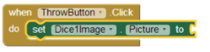

Στη συνέχεια θα πρέπει να προσθέσουμε στην «εγκοπή» της εντολής το όνομα του αρχείου εικόνας που απεικονιστεί. Εδώ πρέπει να προσθέσουμε ένα κείμενο που θα περιέχει το όνομα του αρχείου.

Το ένα τμήμα του ονόματος θα είναι ο αριθμός της εικόνας, τον οποίο θα παράγουμε με τυχαίο τρόπο και το δεύτερο τμήμα του κειμένου θα είναι η επέκτασή του («.png»).

Επομένως θα πρέπει να συνδυάσουμε δύο τμήματα κειμένου και επομένως θα χρησιμοποιήσουμε, από την ομάδα «Ενσωματωμένα» (Built-in) και την υπο-ομάδα Text, την εντολή join

την οποία και θα κουμπώσουμε στην εγκοπή της παραπάνω εντολής.

Μετά την προσθήκη της εντολής join η οθόνη μας θα μοιάζει έτσι:

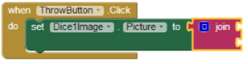

Στην πρώτη εγκοπή της εντολής join θα βάλουμε το όνομα του αρχείου εικόνας και στη δεύτερη εγκοπή την κατάληξή του (π.χ .jpg, .png, .gif).

Το όνομα του αρχείου της εικόνας είναι ένας αριθμός από 1 μέχρι 6. Στο σημείο αυτό θα πρέπει να παράγουμε έναν τυχαίο αριθμό σε αυτό το διάστημα που θα τον χρησιμοποιήσουμε σαν όνομα της εικόνας. Για το σκοπό αυτό θα πάμε στην ομάδα **Math** (από την ομάδα ενσωματωμένα / **built-in**), όπου εντοπίζουμε την εντολή …

και με σύρσιμο την ρίχνουμε στην πρώτη εγκοπή της εντολής join.

Θα προσαρμόσουμε τους αριθμούς που παράγονται στο διάστημα 1 έως 6 (όσοι είναι και οι αριθμοί των ζαριών μας): 

Τέλος θα κουμπώσουμε αυτή την εντολή στην 1η εγκοπή της εντολής join.

Στη 2η εγκοπή της εντολής join θα προσθέσουμε το κείμενο «.png» που είναι η κατάληξη του ονόματος αρχείου. Για το σκοπό αυτό, θα χρειαστούμε, από την ομάδα Text, το πλακίδιο κειμένου που φαίνεται δίπλα.

Η τελική μορφή του κώδικα μετά την προσθήκη της εντολής κειμένου φαίνεται στο επόμενο σχήμα.

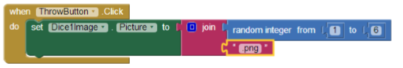

Εν ολίγοις, αυτό που λέμε στην εφαρμογή μας είναι:*«Όταν πατηθεί το κουμπί θέσε την εικόνα του πρώτου ζαριού σε ένα αρχείο με όνομα (τυχαίος ακέραιος αριθμός από 1 μέχρι 6).png»*

**Στο σημείο αυτό να αποθηκεύσετε το έργο σας και να το δοκιμάσετε με τον προσομοιωτή ή στο κινητό σας όπως σας λένε οι οδηγίες του 1ου φύλλου εργασίας.**

**Παρατηρήσεις**

Όταν ανοίξει ο προσομοιωτής και δείξει στην οθόνη το έργο σας πατήστε το κουμπί «Ρίξε τα ζάρια». Ανταποκρίνεται η εφαρμογή σας;

Αν **ΝΑΙ** γράψτε τι κάνει

………………………………………………………………………………………………………………………………………………………..

Αν **ΟΧΙ** γράψτε τι θα έπρεπε να κάνει

…………………………………………………………………………………………………………………………………………………………

Τι άλλο μπορείτε να προσθέσετε στην εφαρμογή σας;

…………………………………………………………………………………………………………………………………………………………

**Φύλλο Εργασίας 2: Μέρος Β - Ενέργειες μαθητή**

**Ακολουθούν στη συνέχεια βήματα που θα πρέπει να διενεργήσετε.**

1. **Ρίξιμο δεύτερου ζαριού**

Να κάνετε τις απαραίτητες ενέργειες έτσι ώστε το δεύτερο ζάρι να κάνει το ίδιο με το πρώτο ζάρι. Προσοχή: οι ενέργειες θα πρέπει να γίνουν γα το κουμπί . «Ρίξε τα ζάρια»

1. **Αναπαραγωγή ήχου ζαριών**

Η αναπαραγωγή του ήχου των ζαριών θα ενεργοποιείται και αυτή με το γεγονός του αγγίγματος του κουμπιού «Ρίξε ζάρια».

Ποια εντολή θα χρησιμοποιήσετε; Να τοποθετήσετε την κατάλληλη εντολή στο κατάλληλο μπλοκ εντολών.

…………………………………………………………………………………………………………………………………………………………

1. **Η εφαρμογή μας είναι έτοιμη! Ώρα να την ελέγξουμε.**

Στο σημείο αυτό να αποθηκεύσετε το έργο σας και να το δοκιμάσετε με τον προσομοιωτή ή στο κινητό σας.

Εν ολίγοις, αυτό που λέμε στην εφαρμογή μας είναι:*«Όταν πατηθεί το κουμπί θέσε την εικόνα του πρώτου ζαριού σε ένα αρχείο με όνομα (τυχαίος ακέραιος αριθμός από 1 μέχρι 6).png, θέσε την εικόνα του δεύτερου ζαριού σε ένα αρχείο με όνομα (τυχαίος ακέραιος αριθμός από 1 μέχρι 6).png και ταυτόχρονα να παίξει και τον ήχο των ζαριών που πέφτουν στην πραγματικότητα σε μια επιφάνεια και κάνουν θόρυβο»*

**Τελικές Παρατηρήσεις, Συμπεράσματα και Προτάσεις**

Όταν ανοίξει ο προσομοιωτής και δείξει στην οθόνη το έργο σας πατήστε το κουμπί «Ρίξε τα ζάρια». Ανταποκρίνεται η εφαρμογή σας;

Αν **ΝΑΙ** γράψτε τι κάνει

………………………………………………………………………………………………………………………………………………………..

Αν **ΟΧΙ** γράψτε τι θα έπρεπε να κάνει

…………………………………………………………………………………………………………………………………………………………

Το ολοκληρωμένο πρόγραμμα που φαίνεται στην εικόνα που ακολουθεί είναι ίδιο με το δικό σας.

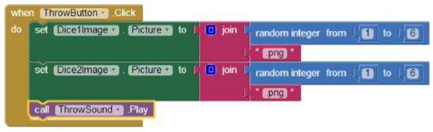

Αν ΝΑΙ, συγχαρητήρια μόλις ολοκληρώσατε την πρώτη σας εφαρμογή.

Γράψτε τις εντυπώσεις σας για την τελική εμφάνιση της εφαρμογή σας.

…………………………………………………………………………………………………………………………………………………………

…………………………………………………………………………………………………………………………………………………………

…………………………………………………………………………………………………………………………………………………………

Τι άλλο μπορείτε να προσθέσετε στην εφαρμογή σας;

…………………………………………………………………………………………………………………………………………………………

…………………………………………………………………………………………………………………………………………………………

…………………………………………………………………………………………………………………………………………………………

Σημειώστε παρακάτω ποιο άλλο παιχνίδι θα μπορούσαμε να προσομοιώσουμε με το AppInventor. Τι σας έρχεται στο μυαλό σας από την παιδική σας ηλικία;

…………………………………………………………………………………………………………………………………………………………

…………………………………………………………………………………………………………………………………………………………

Ποια θέλετε να είναι η επόμενη εφαρμογή που θέλετε να πραγματοποιήσουμε;

…………………………………………………………………………………………………………………………………………………………

…………………………………………………………………………………………………………………………………………………………

**Ερωτήσεις εμπέδωσης**

1. Το περιβάλλον AppInventor αποτελείται από την περιοχή σχεδίασης, τον επεξεργαστή πλακιδίων και τον προσομοιωτή.

ΣΩΣΤΟ ΛΑΘΟΣ

1. Το όνομα του έργου μας ή των αντικειμένων μπορεί να περιλαμβάνει ελληνικούς χαρακτήρες, σημεία στίξης και κενά

ΣΩΣΤΟ ΛΑΘΟΣ

1. Στο έργο (Project) πρέπει πρώτα να τοποθετούμε τα αντικείμενα από την παλέτα στη σχεδιαστική περιοχή και μετά να θέτουμε τις ιδιότητες.

ΣΩΣΤΟ ΛΑΘΟΣ

1. Όταν αγγίξουμε το κουμπί «Ρίξε τα ζάρια» δεν θα συμβεί καμία ενέργεια.

ΣΩΣΤΟ ΛΑΘΟΣ

1. Η εντολή “join” μπορεί να συνδυάσει δυο τμήματα κειμένου (στην εφαρμογή μας συνδυάζει έναν τυχαίο αριθμό με την επέκταση του αρχείου)

ΣΩΣΤΟ ΛΑΘΟΣ

1. Η εντολή random integer from …0.. to …100… παράγει έναν τυχαίο αριθμό από το 0 έως το 100

ΣΩΣΤΟ ΛΑΘΟΣ

1. Η αναπαραγωγή του ήχου γίνεται με ποια εντολή;

---------------------------------------------------------------------------------------------

1. Τι Κάνει το παρακάτω κομμάτι πλακιδίων;



